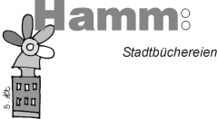
Kontaktdatenerhebung der Stadtbüchereien Hamm im Rahmen der aktuell gültigen Coronaschutzverordnung des Landes Nordrhein-Westfalen
Liebe Bibliotheksbesucher*innen,
wir sind nach §§6 Abs. 3 und 2a CoronaSchVO NRW dazu verpflichtet, Kontaktdaten und Aufenthaltszeiten unserer Besucher*innen zu dokumentieren.

Aufenthaltszeit: ab ___________Uhr bis _____________Uhr
Name, Vorname und Begleitperson(en) aus demselben Haushalt:

Anschrift:_________________________________________________________________________________________________________________
Telefon:______________________________________________________

Hinweis zur Dokumentationspflicht:
Nach Ablauf von 4 Wochen werden die Daten vernichtet.

Datum und Unterschrift

